一 需要安装的软件顺序及列表：

Win10 wsl

vs2017

clion

操作系统设置：

打开控制面板-》程序-》启用或关闭windows功能

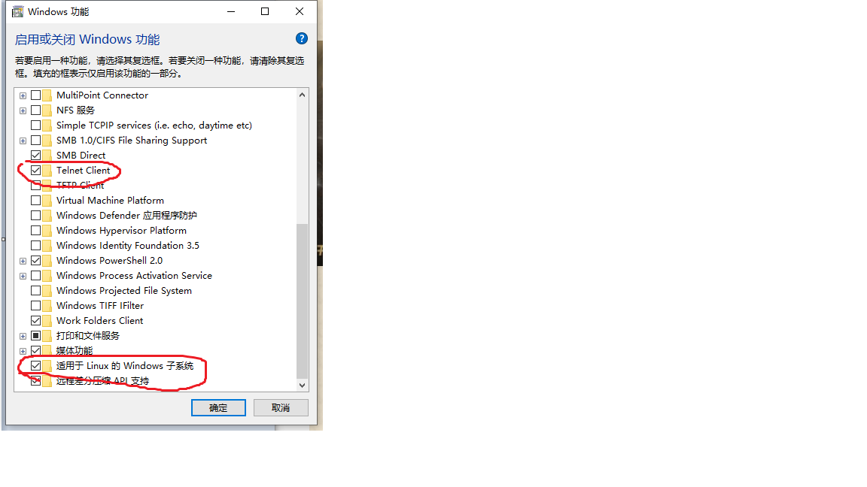

安装win10 wsl

打开win10应用商店，搜索ubuntu并安装，然后启动等待安装完成后创建账号密码

安装vs2017

安装专业版 勾选 使用C++的Linux开发 其他默认

安装clion

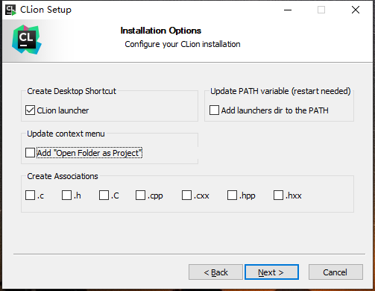

替换hosts 替换路径C:\Windows\System32\drivers\etc 然后按下图激活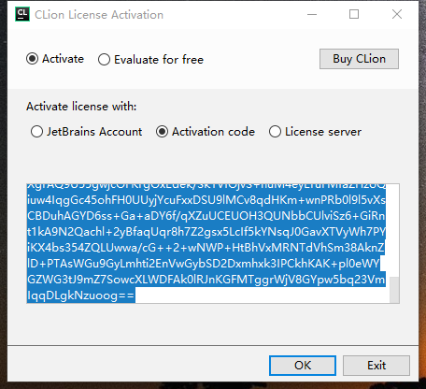

注册码有时效，可通过以下网站获取http://idea.lanyus.com/

安装git

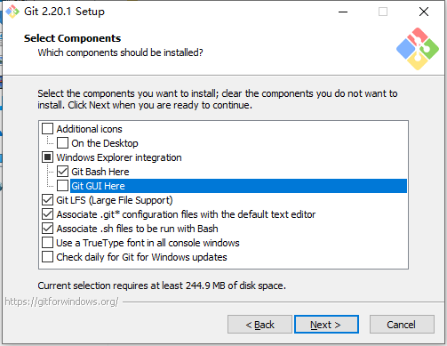

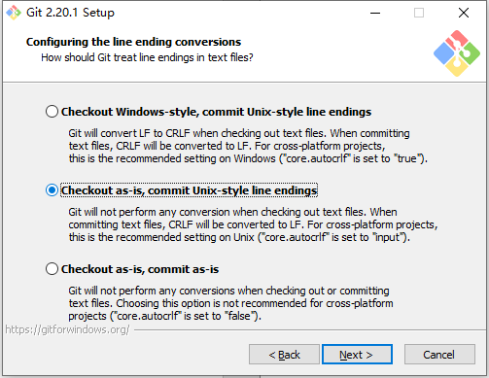

其他默认安装

安装 TortoiseGit-2.7.0.0-64bit.msi

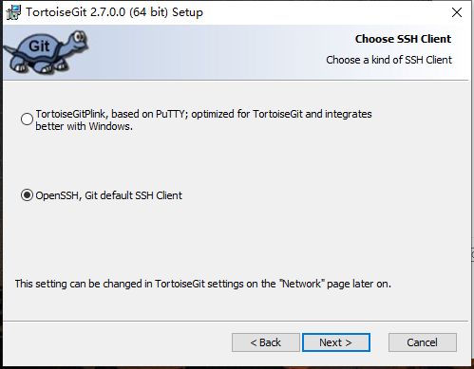

第一次启动设置用户名和邮箱，用户名用自己名字拼音

安装 TortoiseGit-LanguagePack-2.7.0.0-64bit-zh_CN.msi

安装TortoiseSVN-1.11.0.28416-x64-svn-1.11.0.msi

桌面右键运行Git Bash here 打开网址https://help.github.com/en/articles/generating-a-new-ssh-key-and-adding-it-to-the-ssh-agent

[Generating a new SSH key](https://help.github.com/en/articles/generating-a-new-ssh-key-and-adding-it-to-the-ssh-agent#generating-a-new-ssh-key)

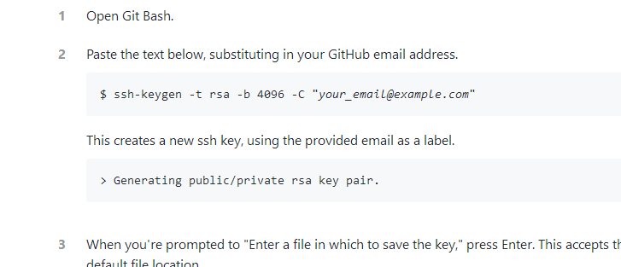

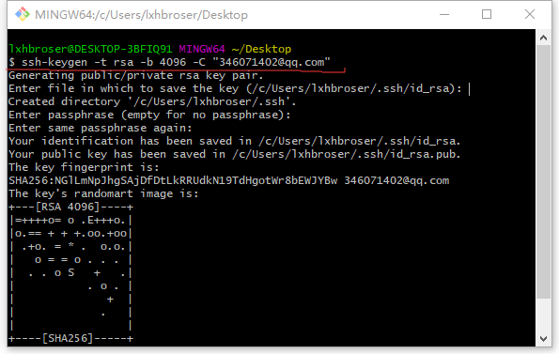

会在/c/Users/lxhbroser/.ssh/

目录下生成SSH key 文件

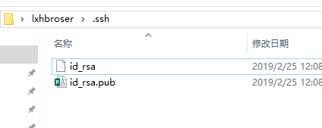

将文件中的WSL.ico 复制到一个不会删除的目录，比如C:\Windows 下

然后新建一个txt文件填入以下内容并修改扩展名为 .reg的注册表文件

Windows Registry Editor Version 5.00

[HKEY_LOCAL_MACHINE\SOFTWARE\Classes\Directory\background\shell\lxss_shell]

@="WSL Here"

"Icon"="\"c:\\Windows\\WSL.ico\""

[HKEY_LOCAL_MACHINE\SOFTWARE\Classes\Directory\background\shell\lxss_shell\command]

@="\"c:\\Windows\\System32\\bash.exe\""

然后运行该注册表

此时桌面右键菜单中有 WSL Here 选项，运行该选项

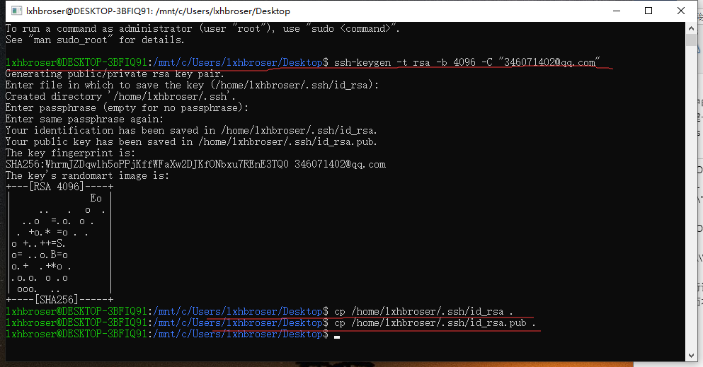

重新输入指令生成Key文件，然后将文件复制到windows文件系统中并替换掉 /c/Users/lxhbroser/.ssh/ 目录下的Key 文件

配置clion

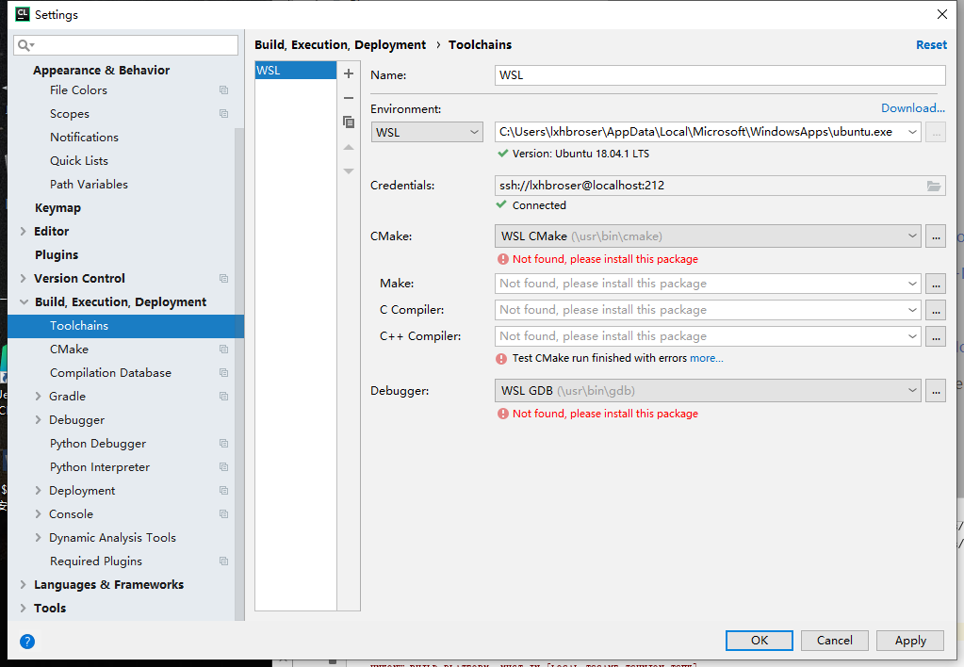

Credentials:

打开wsl

sudo apt-get remove openssh-server

sudo apt-get install openssh-server

重装ssh服务

• 编辑sshd_config文件，修改几处配置才能正常使用用户名/密码的方式连接

sudo vi /etc/ssh/sshd_config

Port 22 #如果有端口占用可以自己修改  
PasswordAuthentication yes # 允许用户名密码方式登录

• 修改完之后重启ssh服务

sudo service ssh restart

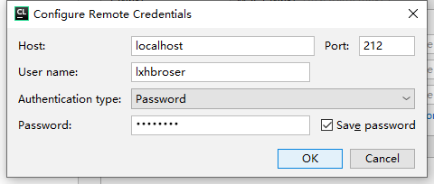

在WSL下安装CMake clang gdb

Sudo apt-get install cmake clang gdb

安装后clion配置页面会自动识别

$ sudo update-alternatives --install /usr/bin/cc cc /usr/bin/clang 100

$ sudo update-alternatives --config cc

$ sudo update-alternatives --install /usr/bin/c++ c++ /usr/bin/clang++ 100

$ sudo update-alternatives --config c++

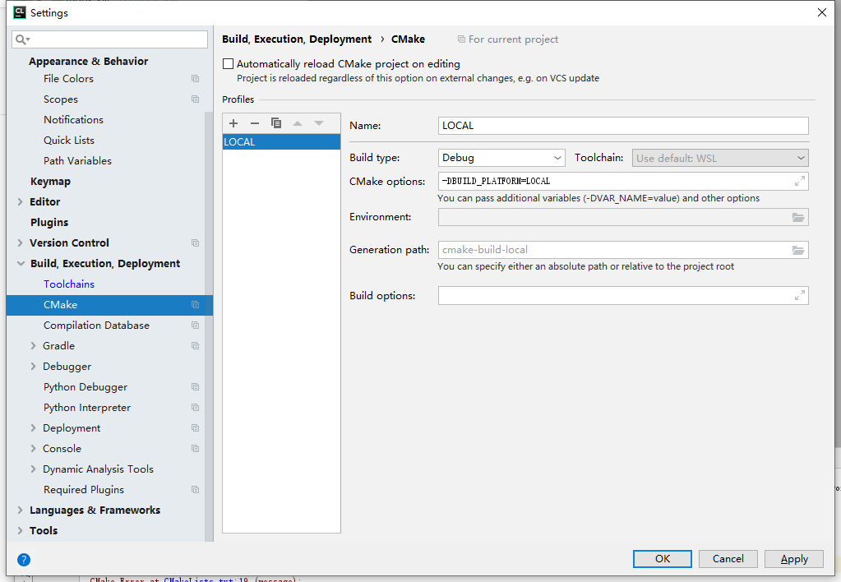

安装 boost (已弃用)

$ sudo apt-get install libboost-all-dev

安装 curl

Sudo apt-get install curl

安装msgpack 和 mysql_client （可在devops/develop_tools内的源码文件中，参考install.sh安装）

sudo apt-get install libcurl4-openssl-dev

/dobala/devops/20wsl

按照 wsl.sh 脚本安装环境

然后按照init.wsl 设置自启动脚本

关于自启动脚本（复制脚本内网址资料）：

1. 拷贝文件到如下目录：/etc/init.wsl
2. 里面调用了我们希望启动的三个服务的启动脚本，设置权限为可执行，所有者为 root，这时候可以通过：

sudo /etc/init.wsl **[**start|stop|restart**]**

1. 来启停我们需要的服务，在 Windows 中，开始-运行，输入：

shell: startup

1. 在打开的文件夹内，按照你 WSL 使用的 Linux 发行版创建启动脚本，比如我创建的 ubuntu.vbs 文件：

Set ws = CreateObject("Wscript.Shell")

ws.run "ubuntu run sudo /etc/init.wsl start", vbhide

1. 还需要设置linux可以不需要密码运行脚本

（参考网址：<https://blog.csdn.net/weiyi556/article/details/78980139>）

$sudo visudo 命令修改 /etc/sudoers 管理员文件

在文件最后添加一行：

%sudo ALL=NOPASSWD: /etc/init.wsl

